МБУК «ПЕРВОМАЙСКАЯ ЦБС»
МЕТОДИКО-БИБЛИОГРАФИЧЕСКИЙ ОТДЕЛ
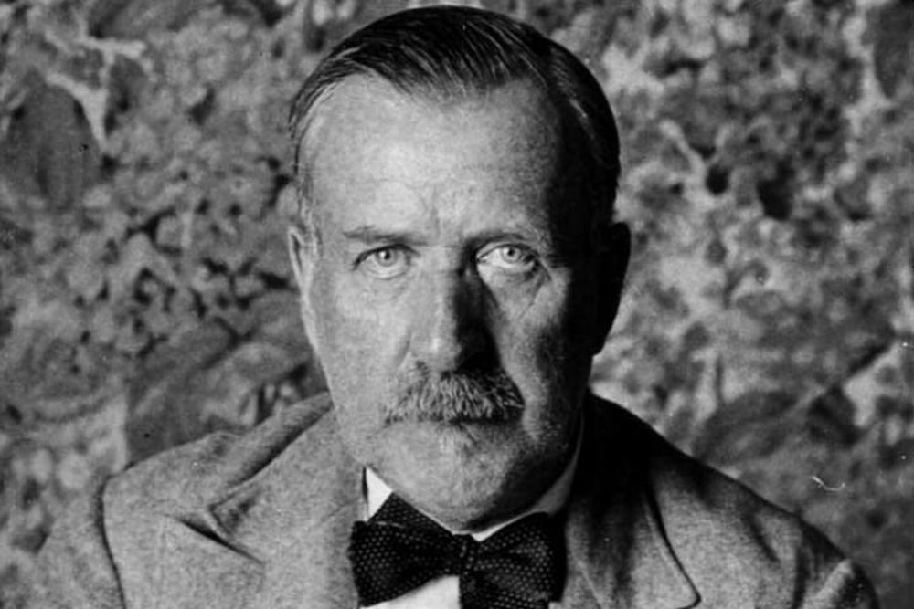

«Генрих Манн — мастер интеллигентной прозы»
(155 лет со дня рождения немецкого писателя, общественного деятеля Генриха Манна (1871–1950)

Закладка

пгт Первомайское, 2026

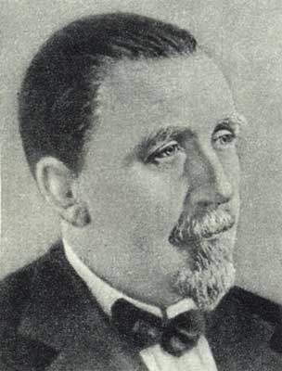
Генрих Манн родился 27 марта 1871-го года в городе Любек (Германия) в старинной бюргерской семье. В семье кроме него было еще четверо детей — братья Томас и Виктор и сестры Юлия и Карла. Младший брат Томас стал писателем, лауреатом Нобелевской премии. С 1881 года Генрих начал учился в гимназии Любека. После ее окончания поступил в Берлинский университет, но не закончил его. С гимназических лет его привлекало литературное поприще, в частности, жанр политической сатиры. Имя Генриха Манна стало известно после выхода социально-обличительного романа "Страна кисельных берегов" (или "Земля обетованная") (1900). В трилогии "Богини, или Три романа герцогини Асси" (1903) писатель пытался отойти от сатиры, создав образ свободного и счастливого, беспрепятственно развивающегося человека, каким, по авторскому замыслу, является главная героиня. Новая ступень в творчестве Манна — роман "Учитель Гнус, или Конец одного тирана" (1905). Образ учителя Гнуса, вобрав в себя большое историческое и социальное содержание, стал нарицательным. Всемирную известность Генриху Манну принес роман "Верноподданный", который вместе с романами "Бедные" (1917) и "Голова" (1925) вошел в трилогию "Империя", где подводился итог предвоенной жизни различных слоев немецкого общества. Генрих Манн в числе немногих немецких писателей выступил противником развязанной Германией Первой мировой войны. Он придерживался либеральных взглядов, резко осуждая войну, и впоследствии критически относился к Веймарской республике. После прихода Гитлера к власти в 1933-м году, писатель эмигрировал сначала в Прагу, а затем во Францию. С 1936-го года был председателем Комитета германского Народного фронта, созданного в Париже. С 1940-го года жил в Лос-Анджелесе (США). Генрих Манн был талантливым публицистом и свои антивоенные и антифашистские, а позднее социалистические взгляды он последовательно излагал в многочисленных статьях (сборники "Ненависть" (1933), "Настанет день" (1936), "Мужество" (1939). Итог публицистики Генриха Манна — книга "Обзор века" (1946) — сочетала в себе жанры мемуарной литературы, политической хроники, автобиографии. Вершина позднего художественного творчества Манна — дилогия о Генрихе IV — "Юность Генриха IV" (1935) и "Зрелость Генриха IV" (1938). Исторический фон дилогии — французское Возрождение. Главный герой романа — Генрих IV — объединил в себе идеи "власти" и "духовности", бывшие в непримиримом противоречии во всех предшествующих произведениях писателя. Последние романы Генриха Манна, написанные в США, — "Лидице" (1943), "Дыхание" (1949), "Прием в свете" (опубликован в 1956 году), "Печальная история Фридриха Великого" (фрагменты опубликованы в ГДР в 1958-1960 годах). Генрих Манн был дважды женат. От первого брака имел дочь. В 1949-го году Манн был награжден Национальной премией ГДР и избран первым президентом Германской академии искусств в Берлине. Скончался Генрих Манн в больнице Санта-Моники, Калифорния 12 марта 1950-го года. В 1961-м году урна с прахом писателя была перезахоронена в Берлине.
Уважаемые жители и гости района! Вы всегда можете обратиться в поисках нужной информации в библиотеки Первомайского района
По материалам из сети Интернет
Составитель: Ирина Романова

